PENGARUH PENGGUNAAN KOLAM OLAK SEBAGAI PEREDAM ENERGI LONCAT AIR TERHADAP KEDALAMAN MUKA AIR HILIR

Restu Wigati¹⁾
¹⁾ Jurusan Teknik Sipil, Fakultas Teknik, Universitas Sultan Ageng Tirtayasa
Jl. Jenderal Sudirman Km.3 Cilegon 42435
E-mail : rezt.wiga@gmail.com

ABSTRAK
Loncat air merupakan fenomena aliran yang terjadi di hilir bendung akibat perubahan aliran superkritis menuju aliran sub kritis. Perubahan kondisi aliran tersebut menyebabkan gerusan karena kecepatan aliran yang terjadi masih tinggi. Untuk meredam perubahan kecepatan, dibuat suatu konstruksi bangunan peredam energi. Konstruksi peredam energi yang digunakan salah satunya telah dikembangkan oleh USBR (United State Beureau of Reclamation).
Penelitian dilakukan dengan metode eksperimen di Laboratorium Hidraulika Fakultas Teknik UNTIRTA dengan menggunakan mercu bulat tipe shocklitsch, pemodelan kolam olak USBR tipe I dan II, rip - rap serta saluran terbuka (standard tilting flume) dengan tiga variasi kemiringan dasar saluran (I) yaitu I₁ = 0, I₂ = 0.00263 dan I₃ = 0.01579 dan beberapa variasi debit aliran.
Hasil pengujian menggunakan kolam olak menujukan semakin curam dasar saluran nilai Froude (Fr) akan semakin besar diikuti dengan perubahan kecepatan, penggunaan kolam olak akan lebih efektif pada kondisi saluran dengan kemiringan dasar saluran I₃ = 0.0157 di mana kedalaman muka air di hilir lebih rendah. Adanya variasi debit menunjukan panjang loncat air yang terjadi lebih pendek di bandingkan dengan tidak menggunakan kolam olak. Semakin bertambah besar kemiringan dasar saluran diikuti dengan nilai debit teoritis, penggunaan kolam olak menjadi lebih efisien karena mampu memperkecil bilangan Froude dengan nilai efisiensi E₂/E₁ sebesar 13.57% untuk kemiringan I₁ = 0 dan 9.43% untuk kemiringan I₃ = 0.01579 pada kolam olak tipe II, sedangan untuk kemiringan dasar saluran I₂ = 0.00263 nilai E₂/E₁ sebesar 14.64% pada kolam olak tipe I.
Kata kunci : loncat air, kolam olak USBR tipe I dan tipe II, energi spesifik.

ABSTRACT
Hydraulic jump si a phenomenon that occurs in the downsream weir do to changes supecritical towards subcritical flow. Changes to the flow conditions will cause local scouring because the flow rate that occurred is still high. To reduce speed, created a construction of stilling basin. One of which has been developed stilling basin construction by the USBR (United State Beureau of Reclamation).
Research done by the method of experiment in the laboratory of hydraulics engineering faculty UNTIRTA by using shocklitsch, stilling basin modeling USBR type I and II, rip-rap and standard tilting flume with three variations slope of the base channels (I), that I₁ = 0, I₂ = 0.00263 and I₃ = 0.01579 and some variation of discharge flow.
The result of testing use stilling basin are showing the steep basic channel Froude number (Fr) will be high followed by changes speed, the use of stilling basin will be more effective on channel condition about slopes basic channel I₃ = 0.0157 where depths of the waters downstream lower. The existence of variation of discharge indicates the length of the jump occurring shorter compared by not using stilling basin. Increasing large slope basic channel followed with discharge theoretical, the use of stilling basin becoming more efficient because it could reduce Froude number with an efficiency E₂/E₁ of 13.57 % to slope I₁ = 0 and 9.43 % to slope I₃ = 0.01579 on stilling basin type II, with to slope basic channel I₂ = 0.00263 value E₂/E₁ of 14.64 % in stilling basin type I.
Keyword : hydraulic jump, stilling basin USBR type I and II, spesific energy.

- PENDAHULUAN
Konstruksi bendung yang dibangun melintang pada aliran sungai akan mengalami loncatan air (hydraulic jump) di daerah hilir. Kecepatan aliran pada daerah tersebut masih tinggi, di mana alirannya berubah menjadi superkritis, perubahan aliran tersebut sebagai pemicu terjadinya gerusan setempat (local scouring). Untuk meredam kecepatan yang terjadi, dibuat suatu konstruksi peredam energi. Bentuk hidrolisnya adalah merupakan suatu bentuk pertemuan antara penampang miring, penampang lengkung, dan penampang lurus.
Perencanaan peredam energi (kolam olak) sangat diperlukan untuk memenuhi persyaratan atau spesifikasi yang diinginkan dan disesuaikan dengan keadaan serta perilaku aliran yang terjadi. Rancangan tersebut dapat dikembangkan melalui percobaan dan pengamatan pada struktur yang ada atau penelitian dengan model ataupun dengan menggunakan dua cara tersebut bersama-sama.
Beberapa penelitian mengkaji tentang loncatan air pada aliran horizontal dan saluran dengan kemiringan tertentu pada dasar saluran. Salah satunya adalah penelitian yang dilakukan oleh USBR (United State Beureau of Reclamatio). Penelitian yang telah dilakukan oleh USBR menghasilkan 4 (empat) tipe kolam olak peredam energi yang memiliki spesifikasi masing-masing dan dibedakan oleh kondisi hidrolik serta konstruksinya, diantaranya kolam olak tipe I, II, III dan IV.

- TINJAUAN PUSTAKA
Teori mengenai loncatan hidrolik mulai dikembangkan dan diterapkan di sebagian besar saluran yang ada dalam bidang teknik sipil air sebagai peredam energi dalam mencegah terjadinya pengikisan struktur bendung bagian hilir di mana terdapat aliran superkritis (Chow, 1985).

Sumber : Analisa Rencana Penelitian
Gambar 1. Potongan Memanjang Mercu Bulat Shocklitsch

Persamaan energi dan debit untuk bendung ambang pendek dengan pengontrol segi empat adalah sebagai berikut :
Q = $2/3C_{d}b\sqrt{2/3g}H_{1}^{1,5}$ (1)
Persamaan kehilangan tinggi tenaga pada loncat air :
$Δ E=E_{1}−E_{2}=\frac{( y_{1} − y_{2})^{2}}{4 y_{1} y_{2}}$ (2)
Efisiensi loncatan :
$\frac{E_{2}}{E_{1}}=\frac{{\left(8{\text{Fr}}^{2}+1\right)}^{32}−4{\text{Fr}}^{2}+1}{8{\text{Fr}}^{2}\left(2+{\text{Fr}}^{2}\right)}$ (3)
Tinggi loncat air :
h_{j} = y₂- y₁ (4)
Biro Reklamasi Amerika Serikat (USBR) telah membuat penelitian mengenai loncat air hidraulik berdasarkan angka Froude yang berbeda seperti terlihat pada Gambar 2 di bawah ini.
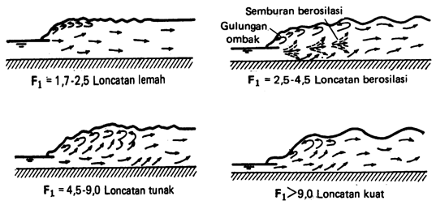

(Sumber : Hidrolika Saluran Terbuka)
Gambar 2. Tipe Loncatan Hidrolis berdasarkan Bilangan Froude (Fr)

Kolam Olak merupakan bangunan peredam energi dimana prinsip peredam energinya yang sebagian besar terjadi akibat proses pergesekan di antara molekul-molekul air, sehingga timbul olakan-olakan di dalam kolam tersebut. Beberapa tipe kolam olak ini telah dikembangkan oleh USBR (United State Beureau of Reclamatio). Kolam olak yang digunakan dalam penelitian ini dibatasi pada kolam olak USBR tipe I dan II seperti terlihat pada gambar 3 di bawah ini.

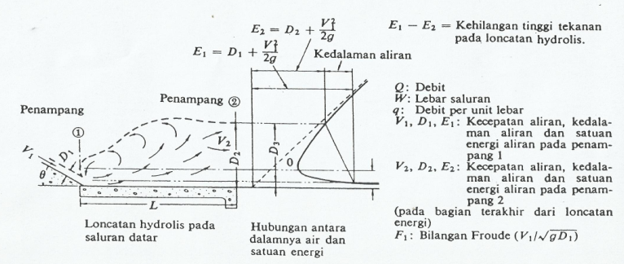
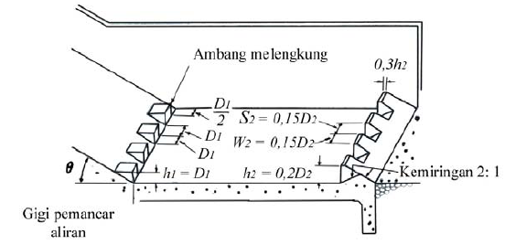
(Sumber : KP-04)
Gambar 3. Kolam Olak USBR Tipe I dan II

- METODOLOGI PENELITIAN
Pelaksanaan penelitian ini dilakukan dalam beberapa tahapan, di antaranya tahap persiapan bahan dan peralatan, pembuatan media kerja, pengujian pendahuluan, pengujian (running), analisis data dan kesimpulan. Bagan alir dalam penelitian dapat dilihat pada gambar 4 di bawah ini. Tahap ini meliputi studi literatur serta mempersiapkan alat dan bahan yang akan diperlukan selama penelitian. Pada tahap ini dilakukan pemeriksaan kesiapan komponen alat standard tilting flume, seperti pompa, bagian penggerak tilting dan instrumen pendukung yang lain. Serta membuat kajian tentang kemiringan dan ambang lebar yang akan digunakan. Peralatan yang digunakan dalam penelitian ini dikelompokkan dalam dalam tiga bagian, yaitu :
- Persiapan bahan dan peralatan
- Alat utama yang dipergunakan dalam pengujian berupa flume dengan panjang 3 m, lebar 0.078 m, dan tinggi 0.25 m. Serta kemiringan dasar saluran dapat diatur hingga maksimum +1,6% dan kemiringan minimum 0%.
- Model mercu bulat shocklitsch terbuat dari kayu dengan dimensi lebar 7.8 cm, tinggi dan lebar 11.6 cm .
- Model kolam olak USBR tipe I dan II terbuat dari kayu dan proteksi hilir berupa rip-rap.
- Alat bantu yang dipergunakan selama proses pengujian antara lain tabung pitot, meteran/ penggaris, lilin/ malam.
- Pengujian pendahuluan
Uji pendahuluan dimaksudkan untuk mengetahui karakteristik pola aliran berkaitan dengan angka Froude (Fr). Kalibrasi dilakukan bertujuan untuk mengetahui kesesuaian antara debit terbaca pada alat dan debit terukur pada saat percobaan. Kesesuaian tersebut dinyatakan dalam koefisien korelasi.
- Pengujian (running)
Tahap ini meliputi pengoperasian model dengan mencatat ketinggian muka air di lima titik (hulu, di atas mercu, di tengah mercu, saat terjadi loncat air, dan hilir mercu).

- ANALISIS DAN PEMBAHASAN

- Hasil uji pendahuluan
Penelitian mengenai pengaruh loncat air pada kolam olak terhadap kedalaman muka air hilir dilakukan dengan dua tahapan, tahap pertama running dilakukan tanpa menggunakan kolam olak sebanyak 15 kali, sedangkan dengan menggunakan kolam olak sebanyak 60 kali dengan variasi slope yang sama yaitu 0.0; 0.00263; 0.01579.
Pemberian kode untuk setiap kali running bertujuan untuk membedakan jenis serta variasi dari kolam olak, di mana kode tersebut terdiri dari delapan digit yang terdiri dari huruf dan angka. Kode huruf pertama I menunjukkan kemiringan dasar saluran (slope), kode huruf kedua menunjukkan variasi debit aliran (Q), kode huruf ketiga menunjukkan tipe kolam olak (T) dan kode huruf keempat menunjukkan variasi rip-rap (R). Angka-angka yang terdapat di belakang huruf menunjukkan urutan variasinya.
- Hasil pengujian (running)
Data hasil uji aliran yang telah dilakukan dapat dilihat pada tebel 1 berikut ini.

Persiapan Alat dan bahan :
Peminjaman alat Laboratorium
Uji komponen alat standard titling flume
Pembuatan mercu, kolam olak USBR tipe I dan II, rip-rap
Mulai

Studi Literatur
Strategi Awal Penelitian
Running Pendahuluan
A

Ya
Tidak
A

Variasi kemiringan
dasar saluran (I)
Data Cukup ?
Running
Pencatatan Data :
Kecepatan aliran (V)
Tinggi muka air (h)
Panjang loncat air (Lj)
Tipe kolam olak (T), rip-rap (R), slope (I)
B

B

Analisis :
Kecepatan aliran (V)
Bilangan Froude (Fr)
Panjang loncat air (Lj)

Pembahasan
Kesimpulan
Selesai

Gambar 4. Bagan Alir Metodologi Penelitian

Tabel 1. Data Penelitian Mercu Bulat Stokhlitsch tanpa Kolam Olak
No. | Δh | Δs | I | Cd | g | b | Variasi | Kode | Tinggi Muka Air Pitot
 |  |  |  |  |  |  |  |  | hp ₁ | hp ₂ | hp ₃ | hp ₄ | hp ₅
No. | (cm) | (cm) | I | Cd | (m/s²) | (m) | ke - | Kode | (m) | (m) | (m) | (m) | (m)
1. | 0 | 190 | 0 | 1,48 | 9,81 | 0,08 | 1 | I₁Q₁ | 0,005 | 0,019 | 0,230 | 0,110 | 0,070
 |  |  |  |  |  |  | 2 | I₁Q₂ | 0,005 | 0,020 | 0,230 | 0,122 | 0,085
 |  |  |  |  |  |  | 3 | I₁Q₃ | 0,005 | 0,020 | 0,240 | 0,122 | 0,090
 |  |  |  |  |  |  | 4 | I₁Q₄ | 0,005 | 0,020 | 0,240 | 0,130 | 0,090
 |  |  |  |  |  |  | 5 | I₁Q₅ | 0,005 | 0,020 | 0,245 | 0,150 | 0,100
2. | 0,5 | 190 | 0,00263 | 1,48 | 9,81 | 0,08 | 1 | I₂Q₁ | 0,005 | 0,020 | 0,230 | 0,140 | 0,110
 |  |  |  |  |  |  | 2 | I₂Q₂ | 0,005 | 0,023 | 0,230 | 0,155 | 0,130
 |  |  |  |  |  |  | 3 | I₂Q₃ | 0,005 | 0,025 | 0,240 | 0,160 | 0,150
 |  |  |  |  |  |  | 4 | I₂Q₄ | 0,005 | 0,025 | 0,245 | 0,165 | 0,155
 |  |  |  |  |  |  | 5 | I₂Q₅ | 0,005 | 0,028 | 0,245 | 0,165 | 0,170
3. | 3 | 190 | 0,01579 | 1,48 | 9,81 | 0,08 | 1 | I₃Q₁ | 0,005 | 0,020 | 0,230 | 0,140 | 0,120
 |  |  |  |  |  |  | 2 | I₃Q₂ | 0,005 | 0,025 | 0,235 | 0,150 | 0,135
 |  |  |  |  |  |  | 3 | I₃Q₃ | 0,005 | 0,025 | 0,240 | 0,155 | 0,145
 |  |  |  |  |  |  | 4 | I₃Q₄ | 0,005 | 0,030 | 0,250 | 0,160 | 0,160
 |  |  |  |  |  |  | 5 | I₃Q₅ | 0,005 | 0,030 | 0,260 | 0,175 | 0,165

Keterangan : Δh = beda tinggi ; Δs = jarak kemiringan; cd = koefisien debit; g = percepatan gravitasi; b = lebar saluran; hp₁ = tinggi permukaan air tabung pitot di hulu; hp₂ = tinggi permukaan air tabung pitot di atas mercu; hp₃ = tinggi permukaan air tabung pitot di tengah mercu; hp₄ = tinggi permukaan air tabung pitot pada saat terjadi loncatan; hp₅ = tinggi permukaan air tabung pitot di hilir.

Tabel 2. Data Penelitian Kolam Olak USBR Tipe I dan Tipe II
untuk Kemiringan Dasar Saluran I₁ dan I₂
I₁ = 0 |  |  |  |  |  |  |  |  | I₂ = 0.00263
Kode | Q teoritis | Q terukur | hj | V hilir | Fr hilir | E₁ | E₂ | E₂/E₁ | Kode | Q teoritis | Q terukur | hj | V hilir | Fr hilir | E₁ | E₂ | E₂/E₁
Running | (m³/s) | (m³/s) | (m) | (m/s) |  |  |  |  | Running | (m³/s) | (m³/s) | (m) | (m/s)
Kolam Olak USBR Tipe I, Panjang Bronjong = 3.5625 cm |  |  |  |  |  |  |  |  | Kolam Olak USBR Tipe I, Panjang Bronjong = 3.5625 cm
I₁Q₁T₁R₁ | 0,000798 | 0,001085 | 0,0010 | 0,542 | 0,845 | 0,2170 | 0,1060 | 0,488 | I₂Q₁T₁R₁ | 0,001102 | 0,001554 | 0,0005 | 1,329 | 3,078 | 0,2405 | 0,1350 | 0,561
I₁Q₂T₁R₁ | 0,000846 | 0,001201 | 0,0005 | 0,542 | 0,845 | 0,2175 | 0,1170 | 0,538 | I₂Q₂T₁R₁ | 0,001129 | 0,001765 | 0,0025 | 1,502 | 3,233 | 0,2465 | 0,1590 | 0,645
I₁Q₃T₁R₁ | 0,000846 | 0,001303 | 0,0010 | 0,578 | 0,900 | 0,2230 | 0,1220 | 0,547 | I₂Q₃T₁R₁ | 0,001156 | 0,001793 | 0,0040 | 1,534 | 3,303 | 0,2500 | 0,1610 | 0,644
I₁Q₄T₁R₁ | 0,000896 | 0,001353 | 0,0015 | 0,594 | 0,894 | 0,2235 | 0,1270 | 0,568 | I₂Q₄T₁R₁ | 0,001156 | 0,001793 | 0,0040 | 1,627 | 3,426 | 0,2660 | 0,1670 | 0,628
I₁Q₅T₁R₁ | 0,000896 | 0,001353 | 0,0015 | 0,626 | 0,943 | 0,2235 | 0,1270 | 0,568 | I₂Q₅T₁R₁ | 0,001156 | 0,001793 | 0,0040 | 1,627 | 3,426 | 0,2660 | 0,1670 | 0,628
Kolam Olak USBR Tipe I, Panjang Bronjong = 7.125 cm |  |  |  |  |  |  |  |  | Kolam Olak USBR Tipe I, Panjang Bronjong = 7.125 cm
I₁Q₁T₁R₂ | 0,000751 | 0,001203 | 0,0010 | 0,542 | 0,845 | 0,2070 | 0,1060 | 0,512 | I₂Q₁T₁R₂ | 0,001049 | 0,001503 | 0,0020 | 1,291 | 2,991 | 0,2490 | 0,1370 | 0,550
I₁Q₂T₁R₂ | 0,000751 | 0,001203 | 0,0010 | 0,594 | 0,926 | 0,2120 | 0,1210 | 0,571 | I₂Q₂T₁R₂ | 0,001102 | 0,001737 | 0,0020 | 1,401 | 3,086 | 0,2570 | 0,1450 | 0,564
I₁Q₃T₁R₂ | 0,000798 | 0,001253 | 0,0010 | 0,594 | 0,905 | 0,2180 | 0,1270 | 0,583 | I₂Q₃T₁R₂ | 0,001379 | 0,002017 | 0,0030 | 1,469 | 3,093 | 0,2660 | 0,1480 | 0,556
I₁Q₄T₁R₂ | 0,000798 | 0,001253 | 0,0015 | 0,611 | 0,919 | 0,2185 | 0,1270 | 0,581 | I₂Q₄T₁R₂ | 0,001379 | 0,002017 | 0,0030 | 1,469 | 3,028 | 0,2660 | 0,1530 | 0,575
I₁Q₅T₁R₂ | 0,000798 | 0,001253 | 0,0020 | 0,626 | 0,933 | 0,2240 | 0,1270 | 0,567 | I₂Q₅T₁R₂ | 0,001379 | 0,002017 | 0,0030 | 1,534 | 3,098 | 0,2710 | 0,1580 | 0,583
Kolam Olak USBR Tipe II, Panjang Bronjong = 2.375 cm |  |  |  |  |  |  |  |  | Kolam Olak USBR Tipe II, Panjang Bronjong = 2.375 cm
I₁Q₁T₂R₃ | 0,000751 | 0,001203 | 0,0010 | 0,626 | 0,976 | 0,2120 | 0,1160 | 0,547 | I₂Q₁T₂R₃ | 0,000846 | 0,001303 | 0,0030 | 1,291 | 3,367 | 0,2440 | 0,1210 | 0,496
I₁Q₂T₂R₃ | 0,000798 | 0,001253 | 0,0010 | 0,700 | 1,066 | 0,2320 | 0,1260 | 0,543 | I₂Q₂T₂R₃ | 0,000846 | 0,001457 | 0,0020 | 1,401 | 3,244 | 0,2540 | 0,1620 | 0,638
I₁Q₃T₂R₃ | 0,000798 | 0,001284 | 0,0020 | 0,700 | 1,054 | 0,2380 | 0,1360 | 0,571 | I₂Q₃T₂R₃ | 0,000997 | 0,001625 | 0,0030 | 1,534 | 3,303 | 0,2550 | 0,1620 | 0,635
I₁Q₄T₂R₃ | 0,000846 | 0,001335 | 0,0020 | 0,700 | 1,054 | 0,2430 | 0,1410 | 0,580 | I₂Q₄T₂R₃ | 0,001049 | 0,001681 | 0,0020 | 1,566 | 3,371 | 0,2600 | 0,1680 | 0,646
I₁Q₅T₂R₃ | 0,000846 | 0,001335 | 0,0020 | 0,700 | 1,054 | 0,2490 | 0,1470 | 0,590 | I₂Q₅T₂R₃ | 0,001102 | 0,001737 | 0,0030 | 1,566 | 3,371 | 0,2630 | 0,1800 | 0,684
Kolam Olak USBR Tipe II, Panjang Bronjong = 4.75 cm |  |  |  |  |  |  |  |  | Kolam Olak USBR Tipe II, Panjang Bronjong = 4.75 cm
I₁Q₁T₂R₄ | 0,000751 | 0,001203 | 0,0005 | 0,626 | 0,976 | 0,2115 | 0,1010 | 0,478 | I₂Q₁T₂R₄ | 0,000896 | 0,001353 | 0,0030 | 1,329 | 3,354 | 0,2450 | 0,1220 | 0,498
I₁Q₂T₂R₄ | 0,000798 | 0,001253 | 0,0010 | 0,672 | 1,047 | 0,2140 | 0,1060 | 0,495 | I₂Q₂T₂R₄ | 0,000896 | 0,001513 | 0,0040 | 1,401 | 3,244 | 0,2550 | 0,1560 | 0,612
I₁Q₃T₂R₄ | 0,000822 | 0,001278 | 0,0010 | 0,672 | 1,011 | 0,2180 | 0,1070 | 0,491 | I₂Q₃T₂R₄ | 0,001322 | 0,001961 | 0,0040 | 1,534 | 3,303 | 0,2640 | 0,1650 | 0,625
I₁Q₄T₂R₄ | 0,000846 | 0,001303 | 0,0010 | 0,700 | 1,054 | 0,2230 | 0,1120 | 0,502 | I₂Q₄T₂R₄ | 0,001379 | 0,002017 | 0,0040 | 1,597 | 3,438 | 0,2740 | 0,1650 | 0,602
I₁Q₅T₂R₄ | 0,000846 | 0,001303 | 0,0015 | 0,700 | 1,031 | 0,2235 | 0,1120 | 0,501 | I₂Q₅T₂R₄ | 0,001379 | 0,002017 | 0,0040 | 1,627 | 3,503 | 0,2900 | 0,1760 | 0,607

Tabel 3. Data Penelitian Kolam Olak USBR Tipe I dan Tipe II untuk Kemiringan Dasar Saluran I₃
I₃ = 0.01579
Kode | Q teoritis | Q terukur | hj | V hilir | Fr hilir | E₁ | E₂ | E₂/E₁
Running | (m³/s) | (m³/s) | (m) | (m/s)
Kolam Olak USBR Tipe I, Panjang Bronjong = 3.5625 cm
I₃Q₁T₁R₁ | 0,001102 | 0,001554 | 0,0020 | 1,566 | 3,727 | 0,2440 | 0,1270 | 0,520
I₃Q₂T₁R₁ | 0,001210 | 0,001773 | 0,0035 | 1,597 | 3,699 | 0,2485 | 0,1350 | 0,543
I₃Q₃T₁R₁ | 0,001266 | 0,001827 | 0,0045 | 1,597 | 3,606 | 0,2505 | 0,1560 | 0,623
I₃Q₄T₁R₁ | 0,001322 | 0,001961 | 0,0050 | 1,716 | 3,693 | 0,2670 | 0,1670 | 0,625
I₃Q₅T₁R₁ | 0,001322 | 0,002075 | 0,0040 | 1,772 | 3,814 | 0,2670 | 0,1680 | 0,629

Tabel 3. Data Penelitian Kolam Olak USBR Tipe I dan Tipe II
untuk Kemiringan Dasar Saluran I₃ (lanjutan)
I₃ = 0.01579
Kode | Q teoritis | Q terukur | hj | V hilir | Fr hilir | E₁ | E₂ | E₂/E₁
Running | (m³/s) | (m³/s) | (m) | (m/s)
Kolam Olak USBR Tipe I, Panjang Bronjong = 7.125 cm
I₃Q₁T₁R₂ | 0,001102 | 0,001554 | 0,0020 | 1,401 | 3,244 | 0,2315 | 0,1345 | 0,581
I₃Q₂T₁R₂ | 0,001156 | 0,001720 | 0,0020 | 1,449 | 3,271 | 0,2390 | 0,1420 | 0,594
I₃Q₃T₁R₂ | 0,001266 | 0,001905 | 0,0020 | 1,534 | 3,230 | 0,2390 | 0,1470 | 0,615
I₃Q₄T₁R₂ | 0,001322 | 0,001961 | 0,0030 | 1,534 | 3,230 | 0,2530 | 0,1500 | 0,593
I₃Q₅T₁R₂ | 0,001379 | 0,002017 | 0,0030 | 1,597 | 3,362 | 0,2690 | 0,1610 | 0,599
Kolam Olak USBR Tipe II, Panjang Bronjong = 2.375 cm
I₃Q₁T₂R₃ | 0,000896 | 0,001353 | 0,0040 | 1,365 | 3,343 | 0,2370 | 0,1280 | 0,540
I₃Q₂T₂R₃ | 0,001049 | 0,001681 | 0,0050 | 1,435 | 3,162 | 0,2470 | 0,1370 | 0,555
I₃Q₃T₂R₃ | 0,001156 | 0,001793 | 0,0050 | 1,534 | 3,303 | 0,2650 | 0,1600 | 0,604
I₃Q₄T₂R₃ | 0,001322 | 0,001961 | 0,0060 | 1,534 | 3,303 | 0,2860 | 0,1700 | 0,594
I₃Q₅T₂R₃ | 0,001379 | 0,002017 | 0,0050 | 1,534 | 3,303 | 0,2860 | 0,1760 | 0,615
Kolam Olak USBR Tipe II, Panjang Bronjong = 4.75 cm
I₃Q₁T₂R₄ | 0,000946 | 0,001403 | 0,0070 | 1,172 | 3,282 | 0,2370 | 0,1200 | 0,506
I₃Q₂T₂R₄ | 0,001156 | 0,001793 | 0,0070 | 1,534 | 3,303 | 0,2470 | 0,1350 | 0,547
I₃Q₃T₂R₄ | 0,001156 | 0,001793 | 0,0080 | 1,566 | 3,371 | 0,2560 | 0,1530 | 0,598
I₃Q₄T₂R₄ | 0,001210 | 0,001849 | 0,0090 | 1,627 | 3,503 | 0,2620 | 0,1580 | 0,603
I₃Q₅T₂R₄ | 0,001266 | 0,001980 | 0,0080 | 1,627 | 3,503 | 0,2670 | 0,1590 | 0,596
Sumber : data hasil uji laboratorium

- Analisis data
Hasil analisa penggunaan kolam olak tipe I dan II terhadap penurunan kecepatan aliran di hilir (V₅ dan V₆) dapat dilihat pada Tabel 4 dan Tabel 5 berikut ini.

Tabel 4. Data Ketinggian Muka Air, Kecepatan Aliran (V₅) dan Bilangan Froude
Sebelum Pemakaian Kolam Olak
Kode Running | I | h₅ | V₅ | Fr | Kode Running | I | h₅ | V₅ | Fr | Kode Running | I | h₅ | V₅ | Fr
Kode Running | I | (m) | (m/s) | Fr | Kode Running | I | (m) | (m/s) | Fr | Kode Running | I | (m) | (m/s) | Fr
I₁Q₁ | I₁ = 0 | 0,013 | 0,600 | 2,524 | I₂Q₁ | I₂ = 0.00263 | 0,013 | 0,500 | 2,524 | I₃Q₁ | I₃ = 0.01579 | 0,019 | 0,700 | 2,709
I₁Q₂ | I₁ = 0 | 0,021 | 0,700 | 2,856 | I₂Q₂ | I₂ = 0.00263 | 0,020 | 0,800 | 3,612 | I₃Q₂ | I₃ = 0.01579 | 0,015 | 1,000 | 4,122
I₁Q₃ | I₁ = 0 | 0,024 | 0,800 | 2,554 | I₂Q₃ | I₂ = 0.00263 | 0,025 | 0,800 | 3,297 | I₃Q₃ | I₃ = 0.01579 | 0,020 | 1,000 | 2,915
I₁Q₄ | I₁ = 0 | 0,025 | 0,800 | 2,740 | I₂Q₄ | I₂ = 0.00263 | 0,025 | 0,700 | 3,213 | I₃Q₄ | I₃ = 0.01579 | 0,025 | 1,100 | 3,080
I₁Q₅ | I₁ = 0 | 0,025 | 0,900 | 2,623 | I₂Q₅ | I₂ = 0.00263 | 0,026 | 0,700 | 3,213 | I₃Q₅ | I₃ = 0.01579 | 0,025 | 1,000 | 3,080
Sumber : data hasil uji laboratorium

Tabel 5. Data Ketinggian Muka Air, Kecepatan Aliran (V₆) dan Bilangan Froude
Kolam Olak Tipe I, Rip-rap 1 |  |  |  |  | Kolam Olak Tipe I, Rip-rap 2 |  |  |  |  | Kolam Olak Tipe II, Rip-rap 3
Kode Running | I | h₆ | V₆ | Fr | Kode Running | I | h₆ | V₆ | Fr | Kode Running | I | h₆ | V₆ | Fr
Kode Running | I | (m) | (m/s) | Fr | Kode Running | I | (m) | (m/s) | Fr | Kode Running | I | (m) | (m/s) | Fr
I₁Q₁T₁R₁ | I₁ = 0 | 0,042 | 0,542 | 4,156 | I₁Q₁T₁R₂ | I₁ = 0 | 0,042 | 0,542 | 4,156 | I₁Q₁T₂R₃ | I₁ = 0 | 0,042 | 0,626 | 4,369
I₁Q₂T₁R₁ | I₁ = 0 | 0,042 | 0,542 | 4,183 | I₁Q₂T₁R₂ | I₁ = 0 | 0,042 | 0,594 | 4,472 | I₁Q₂T₂R₃ | I₁ = 0 | 0,044 | 0,700 | 4,573
I₁Q₃T₁R₁ | I₁ = 0 | 0,042 | 0,578 | 4,282 | I₁Q₃T₁R₂ | I₁ = 0 | 0,044 | 0,594 | 4,378 | I₁Q₃T₂R₃ | I₁ = 0 | 0,045 | 0,700 | 4,767
I₁Q₄T₁R₁ | I₁ = 0 | 0,045 | 0,594 | 4,378 | I₁Q₄T₁R₂ | I₁ = 0 | 0,045 | 0,611 | 4,378 | I₁Q₄T₂R₃ | I₁ = 0 | 0,045 | 0,700 | 4,862
I₁Q₅T₁R₁ | I₁ = 0 | 0,045 | 0,626 | 4,378 | I₁Q₅T₁R₂ | I₁ = 0 | 0,046 | 0,626 | 4,378 | I₁Q₅T₂R₃ | I₁ = 0 | 0,045 | 0,700 | 4,743
I₂Q₁T₁R₁ | I₂ = 0.00263 | 0,019 | 1,329 | 4,000 | I₂Q₁T₁R₂ | I₂ = 0.00263 | 0,019 | 1,291 | 3,757 | I₂Q₁T₂R₃ | I₂ = 0.00263 | 0,015 | 1,291 | 4,472
I₂Q₂T₁R₁ | I₂ = 0.00263 | 0,022 | 1,502 | 3,839 | I₂Q₂T₁R₂ | I₂ = 0.00263 | 0,021 | 1,401 | 3,536 | I₂Q₂T₂R₃ | I₂ = 0.00263 | 0,019 | 1,401 | 4,130
I₂Q₃T₁R₁ | I₂ = 0.00263 | 0,022 | 1,534 | 3,651 | I₂Q₃T₁R₂ | I₂ = 0.00263 | 0,023 | 1,469 | 3,297 | I₂Q₃T₂R₃ | I₂ = 0.00263 | 0,022 | 1,534 | 4,130
I₂Q₄T₁R₁ | I₂ = 0.00263 | 0,023 | 1,627 | 3,631 | I₂Q₄T₁R₂ | I₂ = 0.00263 | 0,024 | 1,469 | 3,362 | I₂Q₄T₂R₃ | I₂ = 0.00263 | 0,022 | 1,566 | 4,082
I₂Q₅T₁R₁ | I₂ = 0.00263 | 0,023 | 1,627 | 3,631 | I₂Q₅T₁R₂ | I₂ = 0.00263 | 0,025 | 1,534 | 3,426 | I₂Q₅T₂R₃ | I₂ = 0.00263 | 0,022 | 1,566 | 4,000
I₃Q₁T₁R₁ | I₃ = 0.01579 | 0,018 | 1,566 | 3,597 | I₃Q₁T₁R₂ | I₃ = 0.01579 | 0,019 | 1,401 | 4,068 | I₃Q₁T₂R₃ | I₃ = 0.01579 | 0,017 | 1,365 | 4,206
I₃Q₂T₁R₁ | I₃ = 0.01579 | 0,019 | 1,597 | 3,391 | I₃Q₂T₁R₂ | I₃ = 0.01579 | 0,020 | 1,449 | 3,835 | I₃Q₂T₂R₃ | I₃ = 0.01579 | 0,021 | 1,435 | 3,757
I₃Q₃T₁R₁ | I₃ = 0.01579 | 0,020 | 1,597 | 3,586 | I₃Q₃T₁R₂ | I₃ = 0.01579 | 0,023 | 1,534 | 3,911 | I₃Q₃T₂R₃ | I₃ = 0.01579 | 0,022 | 1,534 | 3,742
I₃Q₄T₁R₁ | I₃ = 0.01579 | 0,022 | 1,716 | 3,631 | I₃Q₄T₁R₂ | I₃ = 0.01579 | 0,023 | 1,534 | 3,606 | I₃Q₄T₂R₃ | I₃ = 0.01579 | 0,022 | 1,534 | 3,873
I₃Q₅T₁R₁ | I₃ = 0.01579 | 0,022 | 1,772 | 3,551 | I₃Q₅T₁R₂ | I₃ = 0.01579 | 0,023 | 1,597 | 3,651 | I₃Q₅T₂R₃ | I₃ = 0.01579 | 0,022 | 1,534 | 3,842
Sumber : data hasil uji laboratorium

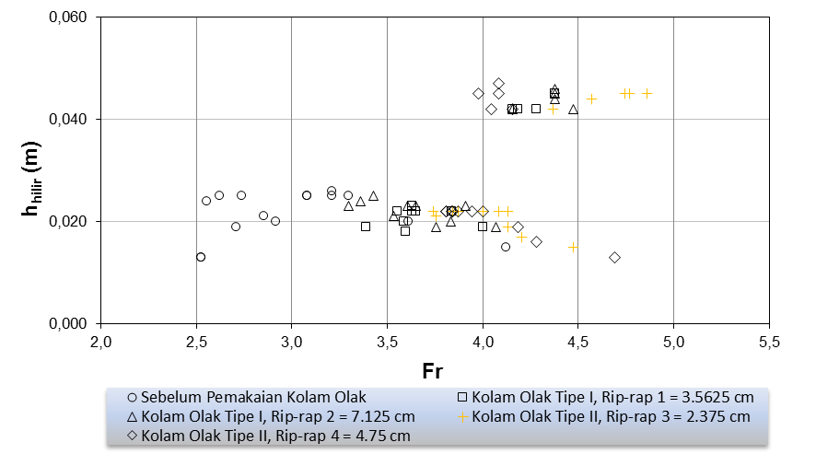
Gambar 5. Grafik Hubungan Fr terhadap Kedalaman Muka Air di Hilir
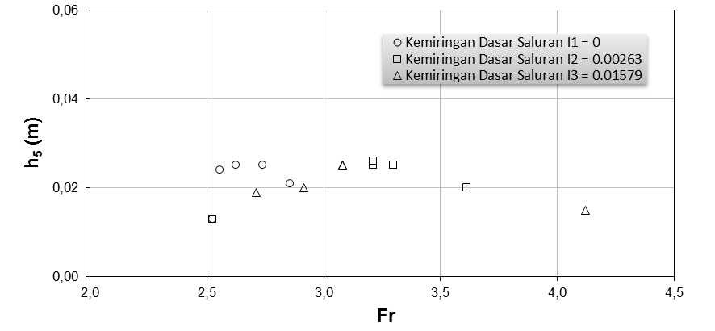

Gambar 6. Grafik Hubungan Fr terhadap Kedalaman Muka Air di Hilir (h₆) dengan Pemakaian Kolam Olak untuk Beberapa Kemiringan Dasar Saluran

Gambar 5 menyatakan hubungan antara nilai Froude dengan kedalaman muka air di bagian hilir, dengan adanya bendung yang dibangun dengan tujuan untuk menaikan elevasi muka air akan memberikan dampak terhadap bagian hilir bandung tersebut terutama pada sisi bangunan pelimpah, berdasarkan hasil pengujian di laboratorium menunjukan bahwa dengan tidak adanya kolam olak bilangan Froude yang dihasilnya memberikan nilai yang semakin besar, hal ini menunjukkan bahwa tidak adanya peredaman energi. Gambar 6 menunjukkan penggunaan kolam olak akan lebih efektif terutama pada kemiringan dasar saluran yang tidak landai, yaitu pemakaian kolam olak tipe II, dimana mampu menekan kedalaman muka air di hilir menjadi lebih rendah, hal ini sangat bermanfaat terutama untuk mengatasi kondisi tertentu pada saat debit aliran yang cukup besar yaitu sebagai peredam tinggi muka air di hilir. Hasil analisa terhadap variasi debit terhadap panjang loncat air dapat dilihat pada Tabel 6 berikut ini.

Tabel 6. Data Penelitian Nilai Debit dan Panjang Loncat Air
Sebelum Pemakaian Kolam Olak |  |  |  |  | Kolam Olak Tipe I, Rip-rap 1 |  |  |  |  | Kolam Olak Tipe I, Rip-rap 2
Kode Running | I | Q teoritis | Q terukur | Lj | Kode Running | I | Q teoritis | Q terukur | Lj | Kode Running | I | Q teoritis | Q terukur | Lj
Kode Running | I | (m³/s) | (m³/s) | (m) | Kode Running | I | (m³/s) | (m³/s) | (m) | Kode Running | I | (m³/s) | (m³/s) | (m)
I₁Q₁ | I₁ = 0 | 0,000447 | 0,000408 | 0,072 | I₁Q₁T₁R₁ | I₁ = 0 | 0,000798 | 0,001085 | 0,006 | I₁Q₁T₁R₂ | I₁ = 0 | 0,000751 | 0,001203 | 0,006
I₁Q₂ | I₁ = 0 | 0,000846 | 0,000832 | 0,078 | I₁Q₂T₁R₁ | I₁ = 0 | 0,000846 | 0,001201 | 0,003 | I₁Q₂T₁R₂ | I₁ = 0 | 0,000751 | 0,001203 | 0,006
I₁Q₃ | I₁ = 0 | 0,000997 | 0,000928 | 0,072 | I₁Q₃T₁R₁ | I₁ = 0 | 0,000846 | 0,001303 | 0,006 | I₁Q₃T₁R₂ | I₁ = 0 | 0,000798 | 0,001253 | 0,006
I₁Q₄ | I₁ = 0 | 0,000896 | 0,000864 | 0,078 | I₁Q₄T₁R₁ | I₁ = 0 | 0,000896 | 0,001353 | 0,009 | I₁Q₄T₁R₂ | I₁ = 0 | 0,000798 | 0,001253 | 0,009
I₁Q₅ | I₁ = 0 | 0,000997 | 0,000928 | 0,072 | I₁Q₅T₁R₁ | I₁ = 0 | 0,000896 | 0,001353 | 0,009 | I₁Q₅T₁R₂ | I₁ = 0 | 0,000798 | 0,001253 | 0,012
I₂Q₁ | I₂ = 0.00263 | 0,000487 | 0,000432 | 0,090 | I₂Q₁T₁R₁ | I₂ = 0.00263 | 0,001102 | 0,001554 | 0,003 | I₂Q₁T₁R₂ | I₂ = 0.00263 | 0,001049 | 0,001503 | 0,012
I₂Q₂ | I₂ = 0.00263 | 0,000798 | 0,000800 | 0,084 | I₂Q₂T₁R₁ | I₂ = 0.00263 | 0,001129 | 0,001765 | 0,015 | I₂Q₂T₁R₂ | I₂ = 0.00263 | 0,001102 | 0,001737 | 0,012
I₂Q₃ | I₂ = 0.00263 | 0,000946 | 0,000896 | 0,126 | I₂Q₃T₁R₁ | I₂ = 0.00263 | 0,001156 | 0,001793 | 0,024 | I₂Q₃T₁R₂ | I₂ = 0.00263 | 0,001379 | 0,002017 | 0,018
I₂Q₄ | I₂ = 0.00263 | 0,000946 | 0,000896 | 0,120 | I₂Q₄T₁R₁ | I₂ = 0.00263 | 0,001156 | 0,001793 | 0,024 | I₂Q₄T₁R₂ | I₂ = 0.00263 | 0,001379 | 0,002017 | 0,018
I₂Q₅ | I₂ = 0.00263 | 0,000946 | 0,000896 | 0,120 | I₂Q₅T₁R₁ | I₂ = 0.00263 | 0,001156 | 0,001793 | 0,024 | I₂Q₅T₁R₂ | I₂ = 0.00263 | 0,001379 | 0,002017 | 0,018
I₃Q₁ | I₃ = 0.01579 | 0,000487 | 0,000432 | 0,066 | I₃Q₁T₁R₁ | I₃ = 0.01579 | 0,001102 | 0,001554 | 0,012 | I₃Q₁T₁R₂ | I₃ = 0.01579 | 0,001102 | 0,001554 | 0,012
I₃Q₂ | I₃ = 0.01579 | 0,000896 | 0,000864 | 0,102 | I₃Q₂T₁R₁ | I₃ = 0.01579 | 0,001210 | 0,001773 | 0,021 | I₃Q₂T₁R₂ | I₃ = 0.01579 | 0,001156 | 0,001720 | 0,012
I₃Q₃ | I₃ = 0.01579 | 0,000798 | 0,000800 | 0,066 | I₃Q₃T₁R₁ | I₃ = 0.01579 | 0,001266 | 0,001827 | 0,027 | I₃Q₃T₁R₂ | I₃ = 0.01579 | 0,001266 | 0,001905 | 0,012
I₃Q₄ | I₃ = 0.01579 | 0,000946 | 0,000896 | 0,066 | I₃Q₄T₁R₁ | I₃ = 0.01579 | 0,001322 | 0,001961 | 0,030 | I₃Q₄T₁R₂ | I₃ = 0.01579 | 0,001322 | 0,001961 | 0,018
I₃Q₅ | I₃ = 0.01579 | 0,000896 | 0,000864 | 0,066 | I₃Q₅T₁R₁ | I₃ = 0.01579 | 0,001322 | 0,002075 | 0,024 | I₃Q₅T₁R₂ | I₃ = 0.01579 | 0,001379 | 0,002017 | 0,018
Sumber : data hasil uji laboratoriu

Tabel 6. Data Penelitian Nilai Debit dan Panjang Loncat Air (lanjutan)
Kolam Olak Tipe II, Rip-rap 3 |  |  |  |  | Kolam Olak Tipe II, Rip-rap 4
Kode Running | I | Q teoritis | Q terukur | Lj | Kode Running | I | Q teoritis | Q terukur | Lj
Kode Running | I | (m³/s) | (m³/s) | (m) | Kode Running | I | (m³/s) | (m³/s) | (m)
I₁Q₁T₂R₃ | I₁ = 0 | 0,000751 | 0,001203 | 0,006 | I₁Q₁T₂R₄ | I₁ = 0 | 0,00075 | 0,00120 | 0,003
I₁Q₂T₂R₃ | I₁ = 0 | 0,000798 | 0,001253 | 0,006 | I₁Q₂T₂R₄ | I₁ = 0 | 0,00080 | 0,00125 | 0,006
I₁Q₃T₂R₃ | I₁ = 0 | 0,000798 | 0,001284 | 0,012 | I₁Q₃T₂R₄ | I₁ = 0 | 0,00082 | 0,00128 | 0,006
I₁Q₄T₂R₃ | I₁ = 0 | 0,000846 | 0,001335 | 0,012 | I₁Q₄T₂R₄ | I₁ = 0 | 0,00085 | 0,00130 | 0,006
I₁Q₅T₂R₃ | I₁ = 0 | 0,000846 | 0,001335 | 0,012 | I₁Q₅T₂R₄ | I₁ = 0 | 0,00085 | 0,00130 | 0,009
I₂Q₁T₂R₃ | I₂ = 0.00263 | 0,000846 | 0,001303 | 0,018 | I₂Q₁T₂R₄ | I₂ = 0.00263 | 0,00090 | 0,00135 | 0,018
I₂Q₂T₂R₃ | I₂ = 0.00263 | 0,000846 | 0,001457 | 0,012 | I₂Q₂T₂R₄ | I₂ = 0.00263 | 0,00090 | 0,00151 | 0,024
I₂Q₃T₂R₃ | I₂ = 0.00263 | 0,000997 | 0,001625 | 0,018 | I₂Q₃T₂R₄ | I₂ = 0.00263 | 0,00132 | 0,00196 | 0,024
I₂Q₄T₂R₃ | I₂ = 0.00263 | 0,001049 | 0,001681 | 0,012 | I₂Q₄T₂R₄ | I₂ = 0.00263 | 0,00138 | 0,00202 | 0,024
I₂Q₅T₂R₃ | I₂ = 0.00263 | 0,001102 | 0,001737 | 0,018 | I₂Q₅T₂R₄ | I₂ = 0.00263 | 0,00138 | 0,00202 | 0,024

Tabel 6. Data Penelitian Nilai Debit dan Panjang Loncat Air (lanjutan)
Kolam Olak Tipe II, Rip-rap 3 |  |  |  |  | Kolam Olak Tipe II, Rip-rap 4
Kode Running | I | Q teoritis | Q terukur | Lj | Kode Running | I | Q teoritis | Q terukur | Lj
Kode Running | I | (m³/s) | (m³/s) | (m) | Kode Running | I | (m³/s) | (m³/s) | (m)
I₃Q₁T₂R₃ | I₃ = 0.01579 | 0,000896 | 0,001353 | 0,024 | I₃Q₁T₂R₄ | I₃ = 0.01579 | 0,000896 | 0,001353 | 0,024
I₃Q₂T₂R₃ | I₃ = 0.01579 | 0,001049 | 0,001681 | 0,030 | I₃Q₂T₂R₄ | I₃ = 0.01579 | 0,001049 | 0,001681 | 0,030
I₃Q₃T₂R₃ | I₃ = 0.01579 | 0,001156 | 0,001793 | 0,030 | I₃Q₃T₂R₄ | I₃ = 0.01579 | 0,001156 | 0,001793 | 0,030
I₃Q₄T₂R₃ | I₃ = 0.01579 | 0,001322 | 0,001961 | 0,036 | I₃Q₄T₂R₄ | I₃ = 0.01579 | 0,001322 | 0,001961 | 0,036
I₃Q₅T₂R₃ | I₃ = 0.01579 | 0,001379 | 0,002017 | 0,030 | I₃Q₅T₂R₄ | I₃ = 0.01579 | 0,001379 | 0,002017 | 0,030
Sumber : data hasil uji laboratorium

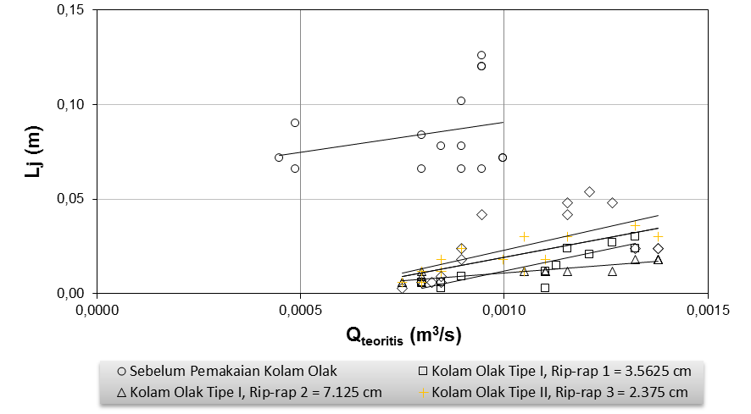 | 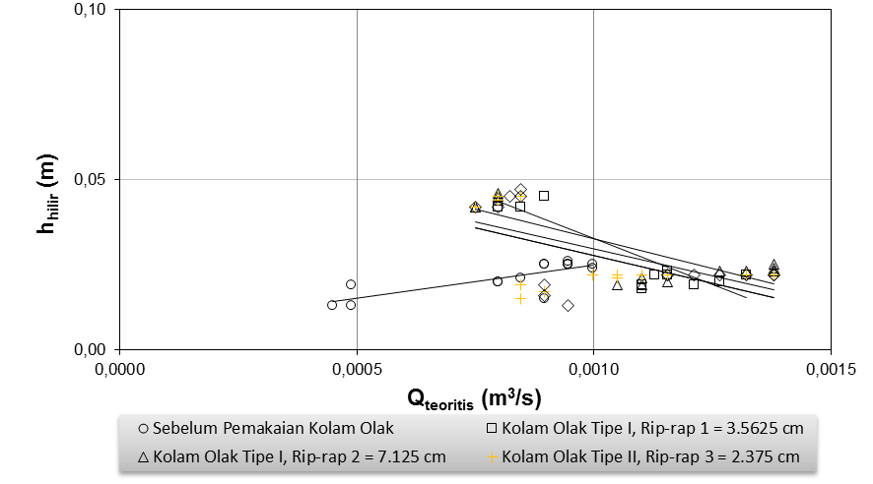
Gambar 7. Grafik Hubungan Q_{teoritis} terhadap Panjang Loncat Air (Lj) | Gambar 8. Grafik Hubungan Q_{teoritis} terhadap Kedalaman Muka Air di Hilir

Gambar 7 berdasarkan debit teoritis yang dianalisa berdasarkan persamaan (1) menunjukan pola yang sama yaitu dengan pemakaian kolam olak menunjukan panjang olakan yang terjadi lebih kecil dibandingkan dengan tidak menggunakan kolam olak seiring dengan bertambahnya debit, hal ini juga sangat bermanfaat karena memperpendek jarak loncatan.
Gambar 8 di atas menyatakan hubungan debit terhadap kedalaman muka air di hilir, di mana menunjukkan pola dengan menggunakan kolam olak akan mempengaruhi elevasi muka air di hilir yang semakin rendah dengan bertambahnya nilai debit sedangkan tanpa menggunakan kolam olak menunjukkan hal yang sebaliknya. Hal tersebut menunjukkan bahwa suatu bangunan mercu atau bendung dibangun dengan dilengkapi kolam olak karena diharapkan mampu meredam efek banjir pada kondisi hilir dengan diindikasikannya semakin rendah elevasi dari muka airnya.
Gambar 9 menyatakan hubungan bilangan Froude terhadap efisiensi loncatan yang terjadi. Hasil running tanpa menggunakan kolam olak menunjukan untuk debit aliran serta kemiringan dasar saluran yang lebih besar bilangan Froude semakin meningkat.
Gambar 10 di atas semakin memperjelas efektifitas penggunaan kolam olak. Nilai E₂/E₁ lebih rendah dengan menggunakan kolam olak tipe II untuk kemiringan I₁ = 0 sebesar 13.57% dan I₃ = 0.01579 sebesar 9.43%, sedangan untuk kemiringan dasar saluran I₂ = 0.00263 nilai E₂/E₁ sebesar 14.64%. Dengan demikian pemakaian kolam olak USBR tipe I dan II dapat mengurangi tinggi tenaga di awal loncat air (E₁) untuk tiap variasi debit (Q_{terukur}).

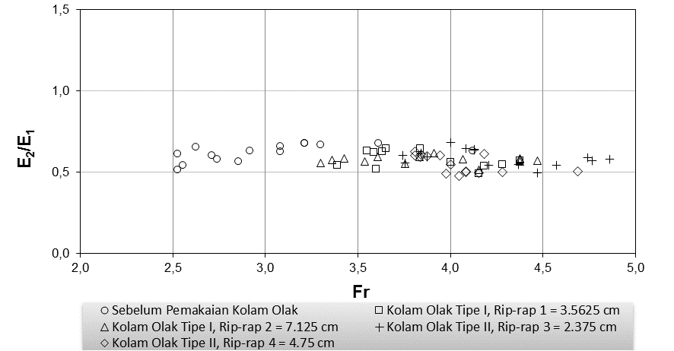 | 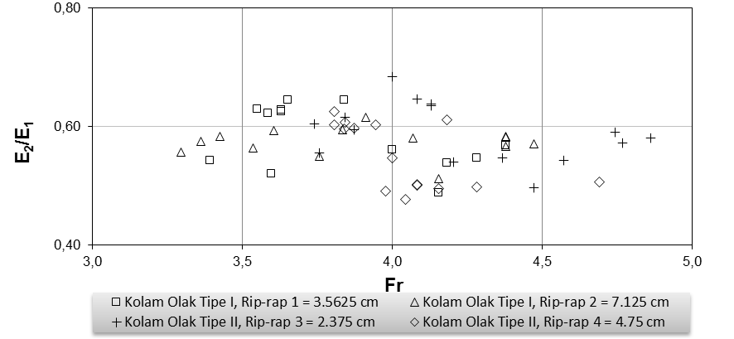
Gambar 9. Grafik Hubungan Fr terhadap Efisiensi Loncat Air (E₂/E₁) dengan dan tanpa Menggunakan Kolam Olak | Gambar 10. Grafik Hubungan Fr terhadap Efisiensi Loncat Air (E₂/E₁) Menggunakan Kolam Olak

- KESIMPULAN DAN SARAN
- Kesimpulan
Berdasarkan hasil analisa data dan pembahasan sebelumnya maka dapat disimpulkan bahwa :
      - Berdasarkan hasil pengujian di laboratorium dengan menggunakan kolam olak menunjukan semakin curam dasar saluran nilai Froude akan semakin besar diikuti dengan perubahan kecepatan, penggunaan kolam olak akan lebih efektif pada kondisi saluran yang tidak landai dengan kedalaman muka air di hilir lebih rendah.
      - Akibat perubahan kondisi aliran superkritis ke subkritis yang terjadi berdasarkan beberapa variasi debit menunjukan panjang loncat air yang terjadi lebih pendek di bandingkan dengan tidak menggunakan kolam olak.
      - Dengan semakin bertambah besar kemiringan dasar saluran, nilai analisa debit teoritis juga semakin besar, penggunaan kolam olak menjadi lebih efisien karena mampu memperkecil bilangan Froude dengan nilai E₂/E₁ sebesar 13.57% untuk kemiringan I₁ = 0 dan 9.43% untuk kemiringan I₃ = 0.01579 pada kolam olak tipe II, sedangan untuk kemiringan dasar saluran I₂ = 0.00263 nilai E₂/E₁ sebesar 14.64% pada kolam olak tipe I.
- Saran
Berdasarkan hasil beberapa kesimpulan analisa diatas maka disarankan hal-hal sebagai berikut :
- Perlu dipelajari sebaik mungkin pada tahap persiapan mengenai metode serta langkah yang akan dilakukan untuk mengurangi kesalahan selama pelaksanaan berlangsung.
- Tinjauan lebih lanjut dapat dilakukan untuk kemiringan dasar saluran yang curam, sebagai keterwakilan kondisi cakupan daerah hulu dengan tipe kolam olak I, II, III dan IV.

- DAFTAR PUSTAKA
--------------, 2002, “Pedoman/ Petunjuk Teknik dan Manual”, Bagian 2 Irigasi (Standar Perencanaan Irigasi), Badan Penelitian dan Pengembangan Departemen Kimpraswil, Jakarta.
--------------, 1986, “Standar Perencanaan Irigasi (Kriteria Perencanaan Bagian Bangunan KP-04)”, Direktur Jenderal Pengairan, Jakarta.
--------------, 1986, “Standar Perencanaan Irigasi (Kriteria Perencanaan Bagian Bangunan Utama KP-02)”, Direktur Jenderal Pengairan, Jakarta.
Mawardi, E., dan Memed, M., 2006, “Desain Hidraulik Bendung Tetap untuk Irigasi Teknis”, Alfabeta, Bandung.
Triatmodjo, B., 2003, “Hidrolika II”, Beta Offset, Yogyakarta.
Ven Te Chow, et al., 1985, “Open Channel Hydraulics”, Mc.Graw-Hill, Kogakusha Ltd.

